Тема: Звук [ы] и буква ы.
П/з: Упражнять детей в произношении звука [ы].Познакомить с буквой ы. Упражнять в определении позиции звука [ы] в слове (с, к), подборе слов по схеме. Продолжать проводить звуко -буквенный анализ слов. Совершенствовать навык деления слов на слоги, нахождение ударного слога, ударению звука, буквы. Учить читать слоги и слова с буквой Ы и всеми изученными гласными. Многозначность слов (мышь). Учить образовывать прилагательные по нахождению предмета (часы наручные, уличные, напольные, настенные, настольные). Фонематический слух, внимательность, мелкая моторика рук.

Р.З.: Проведи звуковой анализ слова
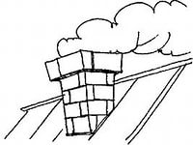
1 уровень: ДЫМ

2 уровень: МЫЛО

3 уровень: КОРЫТО

Тема: Звук [э] и буквы Э,э.
П/з: Познакомить с гласным звуком [э], упражнять в четком его произношении, уметь выделять его среди других гласных звуков. Познакомить с буквой Э, э. Закрепить ранее изученные буквы, их зрительный образ. Упражнять в умении проводить звукобуквенный анализ слов по алгоритму. Определять ударный гласный звук. Закрепить правило записи предложений. Развить зрительное и слуховое восприятие, внимание, мелкую моторику. Воспитать умение слушать, доказывать.

1 уровень: Игра: « Кто внимательный?».
Назовите предметы, изображенные на рисунках и назови одинаковый звук в словах:

ЭТАЖ

ЭКСКОЛАТОР

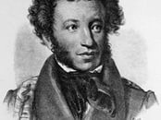

ПОЭТ.

2 уровень: Придумай слова, в которых звук [э] в начале, в конце, в середине.

3 уровень: Подбери слова с одним, с двумя звуками [э].

Тема: Звуки [м], [м`]. Буквы М, м.
П/з: Познакомить детей с согласными буквами М, м, с тем, что одна буква обозначает два звука. Совершенствовать звукобуквенный анализ, давать качественную характеристику звукам, обозначать их соответственно, цветом, буквой. Учить составлять и читать слоги, слова, предложения с согласной буквой М и всеми изученными гласными буквами. Закрепить правила, когда пишется большая буква; показать, что гласные буквы А, О, У, Ы, Э – указывают на твердость предыдущего согласного, а И – дает команду: «читай мягко»; учить составлять слова по 1- звуку названиях картинки; упражнять в составлении предложения по картинки схеме; закрепить ориентироваться в пространстве; понимать использование предлогов, между, над, под.

1 уровень: Игра: «Найди звуки в словах».
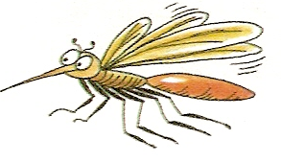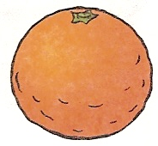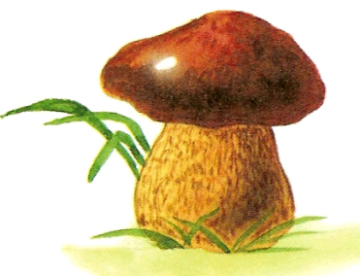
Назови предметы , определи есть ли звуки [м], [м`]?
2 уровень: Игра: « Где звук?»
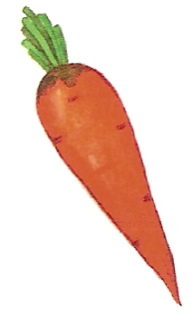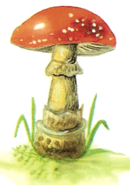
Определи позицию звуков [м], [м`]. в словах: в начале слова, в середине и в конце слова.
3 уровень:

Придумай слова со звуками [м], [м`], определи позицию звуков в словах.
Тема: Закрепление.
П/з: Закрепить знание детей о гласных и согласных звуках, изученных буквах, их «работе». Закрепить правило записи предложения. Когда пишется буква большая, знаки препинания (. , ? !) их назначение. Развить у детей зрительное и пространственное представление о буквах. Учить понимать и объяснять смысл пословиц. Воспитать усидчивость, аналитическое восприятие.

Р.З.: Составь предложение по схеме.
1 уровень:
|
.

2 уровень:
|
.

3 уровень:
|
!

Тема: Звуки [н], [н`]. Буквы Н, н.
П/з: Закрепить звуки [н], [н`]. Познакомить с буквами Н, н твердой и мягкой обозначаются одной буквой. Упражнять в звуковом анализе слов; умение составлять звукобуквенные модели; подбирать слова к звукобуквенным моделям. Составлять и читать слоги и слова с изученными буквами. Закрепить правила чтения, когда пишется большая буква. Составлять и читать предложения. Воспитывать усидчивость, выдержку.
1 уровень: Подбери слова к звуковым моделям.

2 уровень: Подбери слова со звуками [н], [н`].

3 уровень:
Придумай слова со звуками [н], [н`] и проведи звукобуквенный анализ.

Тема: Звуки [м], [м`]. Буквы М, м (Закрепление).
П/з: Закрепит звуки [м], [м`], закрепить знания детей о буквах М, м; упражнять в умении производить зввуко-буквенный анализ слов, подбирать слова к предложениям, звуковым моделям. Учить составлять и читать слоги с буквами М, м и всеми изученными буквами, договаривать до целого слова. Закрепить правило записи предложений и правило, когда пишется большая буква. Образовывать в речи названий детенышей животных в ед. ч. и мн.ч. Развивать умение использовать интонационные средства выразительности речи (тон, темп, ритм). Развивать фонематический слух, внимание, память, мелкую моторику.
1 уровень:
Рассмотри картинки и подбери к ним соответствующие звуковые модели.

2 уровень:
Сделай звуковой анализ слов помидор, мандарин.

3 уровень:
Придумай слова со звуками [м], [м`] и сделай звуковой анализ.

Тема: Звуки [л], [л`]. Буквы Л, л.
П/з: Закрепить звуки [л], [л`]. Познакомить с буквами Л, л. Упражнять в умении производить звукобуквенный анализ слов, подбирать слова к предложенным звуковым моделям. Учить составлять и читать слоги с буквой Л и всеми изученными буквами, договаривать их до целого слова, читать слова и предложения. Закрепить правило записи предложения. Образовывать и употреблять в речи названия домашних животных и их детенышей в ед. и мн. числе. Воспитывать активность, инициативность, желание учиться в школе.
1 уровень: Прочитай слоги: ЛА, ЛО, ЛУ, АЛ, ОЛ.
2 уровень: Прочитай слова: Мила, мама, лама.
3 уровень: Прочитай предложение: У Милы лама. А у мамы Мила.
АУ, Мила!

Тема: Звук [й]. Буквы Й, й.
П/з: Познакомить детей со звуком [й], дать представление, что он всегда мягкий. Познакомить с буквами Й, й. Упражнять в определении наличия и места звука в слове, звуко-слоговом анализе, постановке ударения; составлении предложений по схеме. Способствовать практическому усвоению рода существительных (притяжательных местоимений мой, мои). Закрепить знаки препинания (. , ? !), их значение, читать слоги, слова, предложения с заданной интонацией. Развивать фонематический слух, внимание, память; воспитывать инициативность, самостоятельность.
1 уровень: Прочитай: Май. Мама! Мила?
2 уровень: Прочитай и составь схему предложения.
Ау! Мила!
Мама?
Мама.
3 уровень: Прочитай и составь схему предложения.
Месяц май не всегда теплый.
А в декабре очень холодно.

Тема: Звуки [й-а]. Буквы Я, я.
П/з: Закрепить звукосочетание [й-а], определить его место в слове; закрепить понятие, что одна буква обозначает 2 звука; познакомить с гласной буквой Я; закрепить зрительный образ буквы Я; упражнять в умении образовывать притяжательные местоимения мой, мои, моя с существительными; учить читать слоги, слова, предложения с буквой Я и всеми изученными буквами; развивать фонематический слух, внимание, память, мелкую моторику.
1 уровень: Прочитай слоги: Ян, ям, мя, ня, ял, ля.
2 уровень: Прочитай слова: Я. Яма. Яна.
3 уровень: Прочитай предложения: Я у Яны. А я у Милы.

Тема: Звуки [а], [й-а].. Буквы А-Я.
П/з: Познакомить с буквой Я, как показателем мягкости предыдущего согласного (буква я обозначается звуком [а]). Закрепит буквы А-Я правила написания их после согласного. Упражнять в определении звуковой схемы, выделении гласных звуков, обозначенные их буквами, подборе слов к звуковым схемам. Умение проводить обратную связь, выделять первый звук в слове, обозначать его буквой. Учить читать слоги, слова, предложения (В разных позициях) и всеми изученными буквами. Развивать интонационную выразительность речи, чтение скороговорок разной интонацией, выразительность речи, развивать фонематический слух, внимание.

Р.З.:
1 уровень: Сделай звуковой анализ слова яма.
2 уровень: Звуковой анализ слова: Яхта.
3 уровень: Сделай звукобуквенный анализ слова Маяк.

